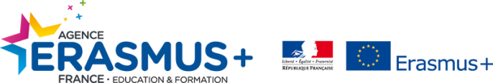
COMMUNIQUÉ DE PRESSE - Date

(nom de l’association) organise (event phare)
lors du passage de l’Erasbus dans le cadre des 30 ans d’Erasmus +
Dans le cadre des 30 ans du programme Erasmus +, l’association (nom de l’asso) organise (nom de l’évenement + date) lors du passage de l’Erasbus tour, tour de France de la mobilité internationale. Durant cette journée (modifier la durée si besoin), les bénévoles de l’association ESN (nom de l’asso) réaliseront différentes animations.

Les bénévoles de l’association nom de l’asso organisent nom de l’event afin de célébrer l’international et sensibiliser un large public à la mobilité européenne et internationale.
(Description de l’événement : lieu, programme, horaires, public visé et attendu…)

En parallèle, une intervention en classe est programmée à (établissement + classe + date). Des jeunes français et internationaux organisent des activités ludiques en classe avec les élèves et les enseignants pour partager leur culture et leur expérience de mobilité internationale.
(Description de l’intervention : lieu, horaires, public, contenu de l’intervention)

Les X bénévoles de l’association (Nom de l’asso) s’engagent au quotidien pour accueillir et accompagner les étudiants internationaux tout au long de leur séjour. chaque année, X étudiants en mobilité sont ainsi accueillis. L’association mène également des actions pour informer les jeunes sur les différents programmes d’échanges en partageant leur expérience de mobilité internationale.

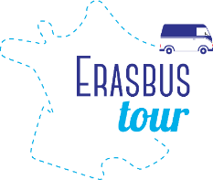
Un événement organisé dans le cadre Erasbus tour qui célèbre les 30 ans du programme Erasmus +

L’Erasbus Tour est un projet organisé conjointement par le réseau Erasmus Student Network France et l’Agence Erasmus + Education et Formation. Du 19 septembre au 21 octobre 2017, un minibus sillonnera la France pour célébrer les 30 ans d’Erasmus +. Au programme, 30 étapes variées : 45 interventions dans des classes, 30 événements grand public, les #ErasmusDays, des Nuits des Étudiants du Monde… de nombreuses actions seront menées par les jeunes du réseau ESN pour ouvrir les jeunes français à la mobilité internationale !

L’Erasbus tour a pour objectif de faire découvrir les programmes d’échanges et plus particulièrement Erasmus + à un public diversifié. Grâce aux nombreuses animations mises en place autour des 30 étapes. Des réunions seront également organisées par l’agence Erasmus + avec les acteurs locaux pour favoriser le développement de projets Erasmus + sur les territoires.

CONTACTS PRESSE

(Nom prénom adresse mail du bénévole contact)
(Groupe facebook/twitter de l’asso)

Ce CP est à envoyer sous format PDF en PJ d’un mail envoyé aux médias
dans le corps du mail, expliquer en 2 lignes l’événement (ce pour quoi le CP est envoyé)
Vous pouvez aussi y ajouter des photos pour compléter votre CP.

